**Taller N 2 Pensamiento matemático.**

**Secuencia temporal.**

|  |
| --- |
| **NOMBRE:** |
| **CURSO:** |

* Observa la imagen y colorea sólo lo que paso después.

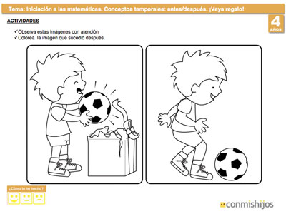

* Observa la imagen y colorea sólo lo que pasó primero.

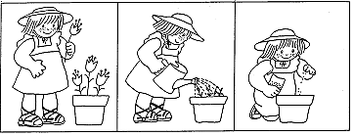

* Escucha el cuento los tres cerditos, luego colorea y ordena las imágenes según su secuencia.

|  |  |
| --- | --- |
|  |  |
|  |  |

